Мордовский республиканский институт образования

Урок – игра
по теме: «Обработка металла».
(5 класс)

Выполнил:
учитель технологии
высшей категории
средней школы № 40
г. Саранска
Фадеев В. Ф.

Саранск

Тема «Обработка металла».

Цели: Повторение и закрепление пройденного материала в игровой форме. Развитие логического мышления интереса к изучаемому предмету, творческого потенциала учащихся.
Воспитание коллективизма, внимательности красоты, эстетики.
Ход урока.
Сегодня мы должны повторить весь материал по теме «Обработка металла». Для этого мы проведём урок в виде игры-соревнования. В соревновании будут участвовать две команды. Команда «Молотков» и команда «Бородков», в каждой из которых выбран капитан. Наше соревнование будет судить жюри в составе учителя технического труда …, учеников – старшеклассников ...
А сейчас попросим команды представить себя (команды представляют себя, приветствуют жюри, команду-соперницу, называют свой девиз, защищают свою эмблему.)
Прошу команды занять свои места. Начинаем соревнование.
Задание №1
Приглашаются капитаны команд «Молотков» и «Бородков». Разминка для капитанов. Я буду показывать детали сверлильного станка, а вы отвечаете поочерёдно, как называется данная деталь. За каждый правильный ответ 1 балл.
1.Станина. 2.Колонна. 3.Шпиндельная бабка. 4.Шпиндель. 5.Механизм подачи и возврата шпинделя. 6.Электодвигатель. 7.Ограждение шкивов. 8.Патрон.
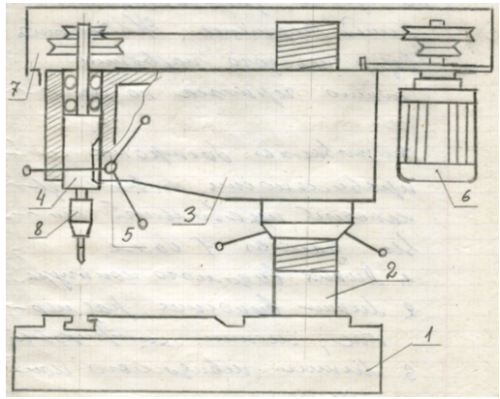
Задание№2. Эстафета.
Участвуют все члены команд. На доске написаны 7 назначений линий чертежа. Возле каждого названия изобразите соответствующую линию. Кто быстрее. За каждый правильный ответ даётся 1 балл.
Команда «Молотков» Команда «Бородков»
1. Линия видимого контура. 1. Линии выносные, размерные, линии штриховки.
2. Линии невидимого контура. 2. Линия обрыва.
3. Линии сечений. 3. Линии осевые, центровые.
4. Линии сгиба. 4. Линия видимого контура.
5. Линии осевые, центровые. 5. Линии невидимого контура.
6. Линия обрыва. 6. Линии сечений.
7. Линии выносные, размерные, 7. Линии сгиба.
линии штриховки.
Ответы:
Линия видимого контура. Ответ:
Линии выносные, размерные, линии штриховки. Ответ:
Линии невидимого контура. Ответ:
Линия обрыва. Ответ:
Линии сечений. Ответ:
Линии осевые, центровые. Ответ:
Линии сгиба. Ответ:
Задание №3.
Приглашаются по одному представителю из членов команд. Заранее на столе разложены пять слесарных инструментов. Чертилка, бородок, угольник, зубило, плоскогубцы, а также штангенциркуль, линейка, рейсмус. Предлагается участникам посмотреть на предметы в течение 20 секунд. Затем накрывается всё платком. Участникам команд предлагается записать по памяти увиденное. При записи пяти слесарных инструментов задание оценивается в 5 баллов.
Задание №4. Пословицы, поговорки о труде. Участвуют все члены команд. Необходимо назвать пословицы, поговорки о труде – кто больше. Примеры.
Без труда не вытащишь и рыбку из пруда.
Труд кормит, а лень портит.
Терпение и труд всё перетрут.
Что посеешь, то и пожнёшь.
Сделал дело, гуляй смело.
Команда получает 1 балл за каждую названную пословицу, поговорку.
Задание №5. Предлагается практическая работа для всех участников двух команд. Сборка стула из набора «Конструктор», причём каждый участник выполняет одну операцию с последующей передачей сборки своему товарищу по команде. Кто быстрее и качественнее. За правильно выполненную работу выставляется 5 баллов.
Задание №6. Сейчас каждой команде я буду задавать вопросы. Каждый правильный ответ оценивается в 1 балл.
1. Какое отверстие называется сквозное, а какое глухое?
2. Что твёрже инструментальная или конструкционная сталь?
3. Чем отличается эскиз от чертежа?
4. Зачем делают углубление кернером перед началом сверления?
5. Какими инструментами режут листовой металл и проволоку?
6. Почему после окончания работы тиски следует ослабить, чтобы зазор был между губками 1-2 мм, а не наоборот?
Задание №7. Практическая работа для капитанов команд.
Соединить тренажёрные детали одной заклёпкой. Набор инструментов, применяемый при клёпке, находится на верстаках для двух участников.
Учитывается быстрота и качество работы. Задание оценивается в 5 баллов.
В это же время команде «Молотков» требуется написать как можно больше инструментов, используемых при обработке металла на букву «Р», а команде «Бородков» на букву «П». За правильное слово – 1 балл.
Задание №8. Анаграммы.
Надо переставить буквы так, чтобы получилось слово.
Для каждой команды на экране компьютера высвечивается задание:
Команде «Молотков»: ЛОТОКОМ, КАЗАКЛЁП, НИВТ.
Команде «Бородков»: КОРОДОБ, ЧЕРКАТИЛ, РУШУП.
Ответ: молоток, заклёпка, винт, бородок, чертилка, шуруп.
Один балл за каждый верное слово.
Задание №9. Пантомима.
Изобразить инструменты: сверло (команде «Молотков»), ножницы (команде «Бородков»). Наибольший балл – 3.
Задание №10. На доске для каждой команды записаны слова. Надо взять первые буквы слов и составить название слесарного оборудования в мастерской.
Задание команде «Молотков»: Ель, вешалка, рубанок, клин, стусло, алюминий.
Ответ: Верстак.
Задание команде «Бородков»: Игла, топор, клин, стамеска, ива.
Ответ: Тиски.
За верный ответ – 3 балла.
Пока жюри подсчитывает баллы для выведения оценки, можно поиграть в игру «Не ошибись». На плакате изображены ножовка, ножницы, кусачки. Сосчитайте их. Но считать их надо по особому правилу: первая ножовка, первые ножницы, вторая ножовка, первые кусачки и т. д.
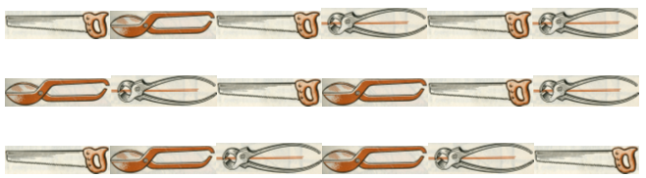

Итог урока.
Предоставляется слово жюри …
Объявляется команда победитель. Выставляются пятерки в журнал. Учитель благодарит всех за проведённый урок.

